桃園市藝術與人文輔導團
106學年度公開授課教學活動設計(音樂組)
活動名稱 | 認識輪旋曲 |  | 單元名稱 | 音樂三明治
科目 | 藝術與人文 |  | 教材來源 | 自編
設計者 | 李欣怡 |  | 教學對象 | 四年級
教學時數 | 兩節／80分鐘 |  | 演示節次 | 第2節
學習目標 |  |  | 九年一貫分段能力指標
- 感受音樂旋律的起承轉合，進而了解「樂句」的定義。  - 認識並了解「樂段」的定義。  - 認識並聽辨輪旋曲式。  - 配合樂曲的段落做出相對應的動作。  - 認識美國作曲家安德森與其作品「號兵的假期」。  - 發現生活中近似輪旋曲式循環重複的事物或現象。  - 體會生活中以循環重複為原則的美感。 |  |  | 1-2-1 探索各種媒體、技法與形式，了解不同創作要素的效果與差異，以方便進行藝術創作活動。  1-2-2 嘗試以視覺、聽覺及動覺的藝術創作形式，表達豐富的想像與創作力。  1-2-3 參與藝術創作活動，能用自己的符號記錄所獲得的知識、技法的特性及心中的感受。  2-2-9 蒐集有關生活周遭鄉土文物或傳統藝術、生活藝術等藝文資料，並嘗試解釋其特色及背景。  3-2-11運用藝術創作活動及作品，美化生活環境和個人心靈。
十二年國教
學習表現 |  |  | 核心素養
音 1-II-1能依據引導,使用音樂要素,進行簡易的即興。  音 2-II-1能使用音樂語彙、肢體等多元方式,回應聆賞的感受。  音 3-II-1能參與音樂活動,並展現聆賞的禮儀與學習態度。 |  |  | 領鋼  藝-E-A2認識設計式的思考,理解藝術實踐的意義。  藝-E-B1理解藝術符號,以表達情意觀點。  藝-E-B3感知藝術與生活的關聯,以豐富美感經驗。  藝-E-C2透過藝術實踐,學習理解他人感受與團隊合作的能力。
學習內容
音 E-II-1音域適合的歌曲與基礎歌唱技巧,如: 呼吸法、發聲練習,以及獨唱與齊唱歌唱形式。
音 E-II-5音樂要素,如:節奏、力度、速度等。
音 A-II-1臺灣傳統歌謠、經典歌曲、各國民謠、流行歌曲,以及器樂曲。
音 A-II-2音樂家與樂曲的故事
音 A-II-3音樂語彙,如:節奏、力度、速度等音樂要素之表達。
音 A-II-4肢體動作、語文表述、繪畫及戲劇等回應方式。
音 P-II-2音樂與生活
教材內容分析 |  |  | 學生能力/背景分析
- 「繽紛的夢」為康軒版藝術與人文課本第三冊選曲，其曲式為簡單的兩段式，樂曲結構明確清晰，適合作為兩段式的例曲。  - 「晨起歌」為康軒版藝術與人文第一冊補充歌曲，其曲式為簡單的兩段式，樂曲結構明確清晰，適合作為兩段式的例曲。  - 號兵的假期為美國作曲家勒萊·安德森（Leroy Anderson，1908-1975）的作品，因旋律輕快潑，廣受喜愛，此曲創作於1954年，樂曲出動了五支軍隊用的小號來擔任演奏，描繪著在軍中擔任小號手的阿兵哥度假的時候是多麼的快樂，其曲式為輪旋曲式(ABACA)。 |  |  | 1.該班學生較為活潑，無論是進行活動或是回  答問題的反應都頗熱烈，對歌唱、演奏等活  動也有相當的興趣。  2.學生多數具有讀(寫)譜和演奏直笛的能力。  3.該班學生曾習唱過「繽紛的夢」與「晨起歌」。
課程設計理念
文章的書寫有各種文體，知道文體之後，可以更清晰更明確更深入的了解文本。如同文章的文體，樂曲的創作也有不同的曲式，若能了解樂曲曲式，在聆聽欣賞音樂時，將不再只是當成背景音樂，而能夠更清楚更有脈絡的去「聽」音樂，進而深入感受音樂的內涵與本質。
樂句樂段為曲式結構中最基礎的概念，有了這些概念，學生在分析曲式時將更有所本，也更為容易。為了讓學生能夠理解，乃藉由語文領域逗號句號的概念為例，轉化為音樂上的樂句樂段，並讓學生運用肢體來感受。有了基礎概念之後，再深入的介紹輪旋曲式ABACA的結構，帶領學生一步步去解構樂曲，並能夠配合樂曲聞樂起舞。
而輪旋曲最顯著的特色為，會有一段一直重複出現的主題旋律，和之後出現的不同旋律，互相交織，呈現了一種規律性重複性的美感。學生在音樂中經歷了這樣的美感經驗之後，繼而引導他們去發現生活中也具有相同美感特徵的事物，而在累積相同美感經驗之後，即為對「美」的一種覺醒。

教學活動 |  | 教學資源 |  | 教學時間 | 評量方式
- :認識樂句/樂段  【準備活動】:  - 教師以一段沒有分句的招呼語作為開場白  (EX:各位小朋友大家早安歡迎大家來到音樂教室今天的課程有許多有趣的活動希望小朋友們都能學得開心玩得快樂)，語畢觀察學生反應，適時詢問這段話有何問題?(學生回答沒有停頓。)  - 接著以PPT展示招呼語內容，和逗號「，」句號「。」圖片，並請學生上台為這段話分句。(以白板筆直接操作)  - 之後教師展示PPT以確認答案。  【發展活動1】認識樂句  - 發下「 繽紛的夢」樂譜(每生一張)，播放(彈奏)樂曲，請學生跟著音樂以「 啦」發聲跟著吟唱。  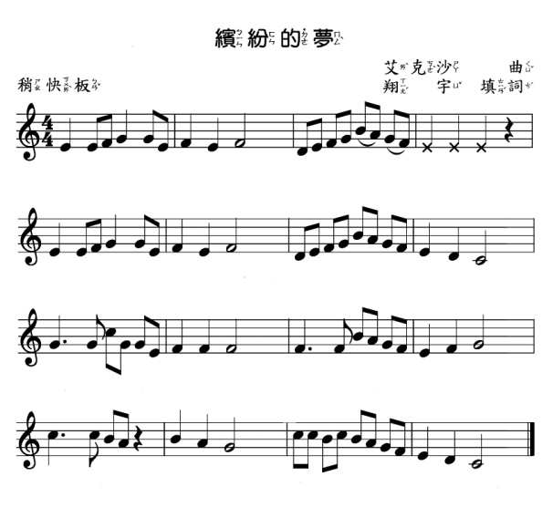  - 以PPT呈現 「逗號，」圖片，並讓學生先以拍手代表「逗號，」，教師彈奏旋律，學生一邊吟唱，一邊在可標下逗號的地方拍手。(請學生閉眼拍手，可讓學生免去擔心犯錯的疑慮，每生的反應不盡相同)  - 以PPT呈現「 繽紛的夢」樂譜，告知學生以”逗號，”為歌曲分句。此時，教師先示範前兩個樂句，吟唱完第一個樂句後在PPT上呈現逗號的位置(可以動畫功能標示)，第二個樂句亦同。接著彈奏音樂，請學生跟著音樂，一邊吟唱一邊標出逗號的位置。  - 接著再彈奏(播放)一次音樂，請學生看著自己的答案，在標註逗號的地方拍手，此時教師和學生一同活動，暗示學生答案。  - 統整學生答案並以PPT揭示正確答案，本曲可分為8句。  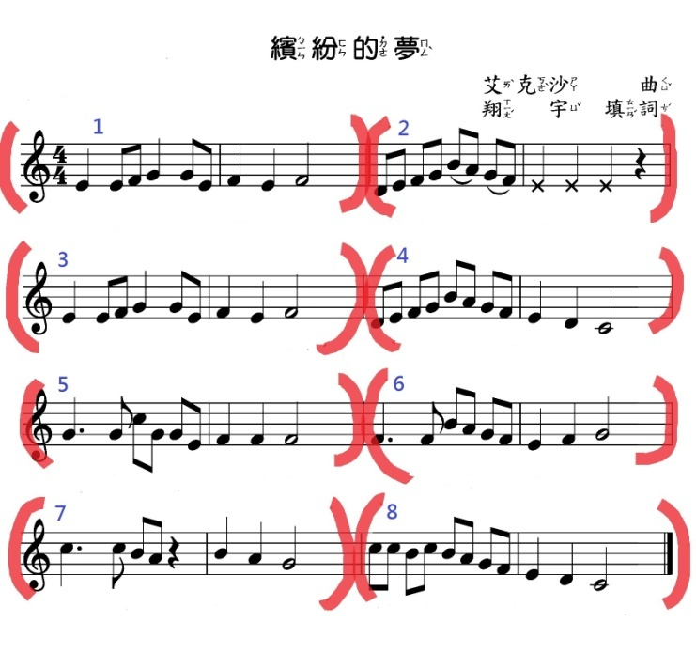  - 教師揭示音樂中的句子，稱為「樂句」。  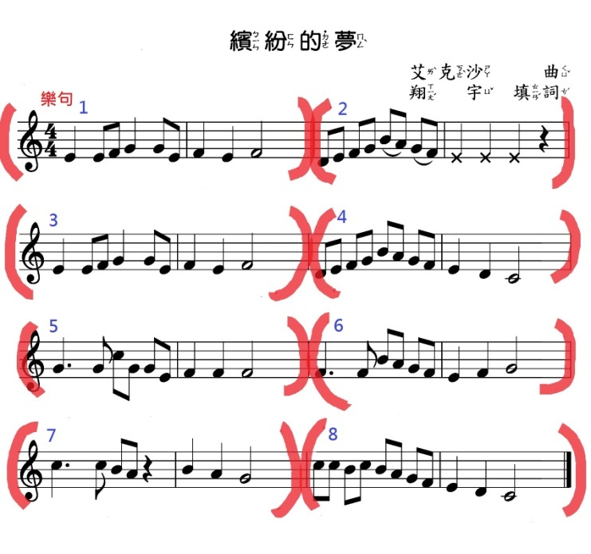  【發展活動2】認識樂段和兩段式  - 教師揭示課程主題，就像文章用標點符號標 出句子和段落，音樂也有句子也有段落。  - 教師先說明要為樂曲分段，並以拍手代表逗號，起立代表句號，  - 先以不同調性彈奏有結束感貨沒有結束感的旋律(加伴奏)，讓學生先有初步的體驗。  - 再次呈現「 繽紛的夢」樂譜，當教師彈奏第二樂句時(左手彈奏和弦為伴奏)，詢問學生覺得是拍手還是起立??並配合做出相對應的動作:拍手 (因第二樂句的第二小節念謠的音高為EEE，沒有段落感，故動作應為拍手)。  - 接著彈第四樂句(左手奏和弦為伴奏)，詢問學生覺得是拍手還是起立?並配合做出相對應的動作:起立，學生應可做出起立的動作( 因第四樂劇的第二小節為終止式，很明顯可作為樂段結束處)藉此引導學生聽出樂曲中可為段落的地方。  - 接著教師彈奏旋律學生吟唱，並請學生根據先前統整出的結果，以拍手代表逗號，起立代表句號，為樂曲分段。活動結束後，詢問學生此曲為幾段，學生經由活動可知分為兩段。  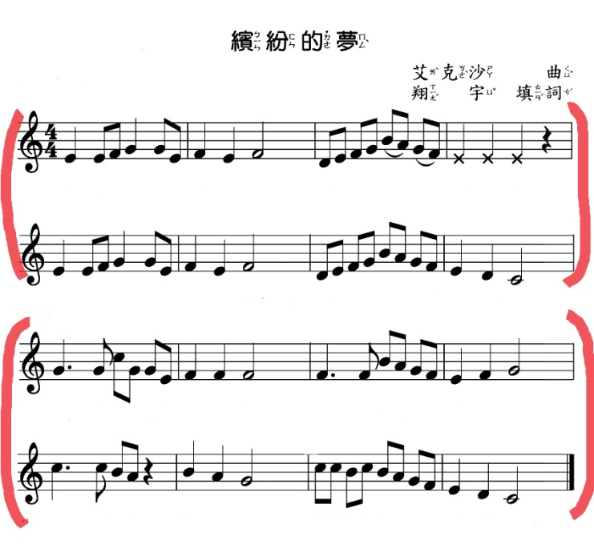  教師再次說明，強化學生對樂段的概念。  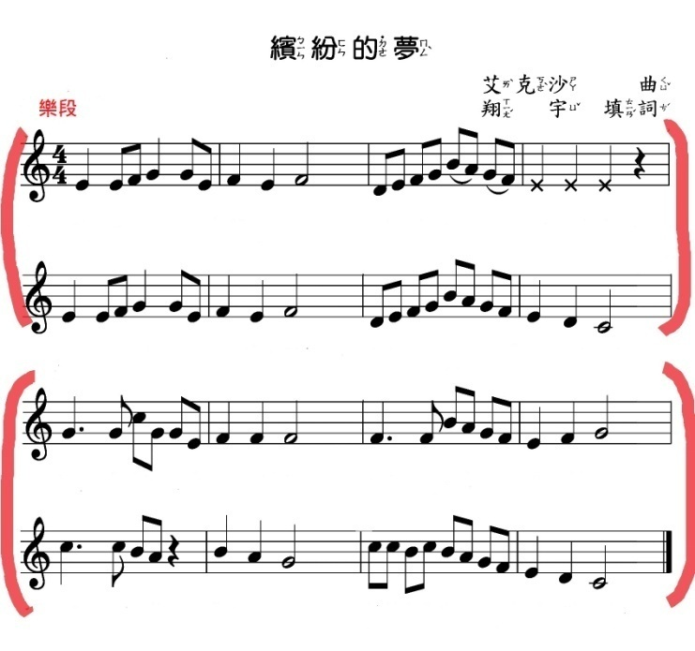  並統整此曲共有兩段，在曲式結構上，為兩段式，結構為AB。  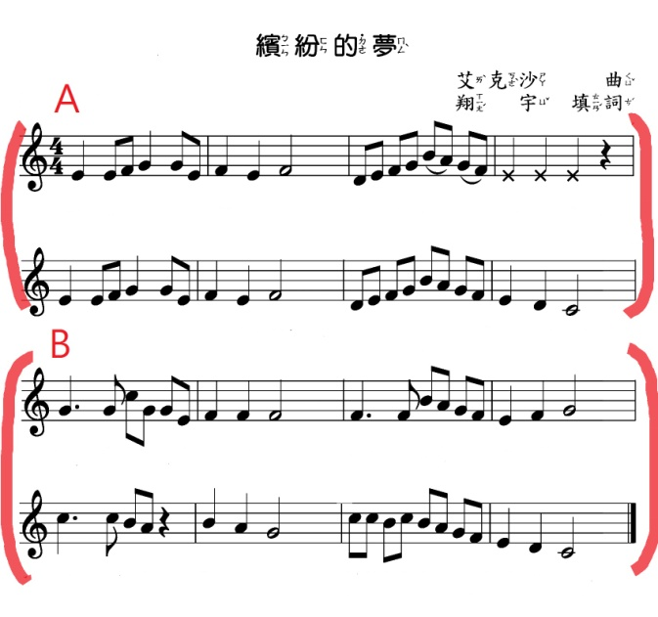  【發展活動3】再次確認兩段式概念  - 每組發下「晨起歌」樂譜(A3大小)，教師以PPT呈現「晨起歌」樂譜，教師彈奏旋律學生跟著吟唱旋律後，請學生以小組討論的方式(提示學生以直笛演奏旋律作為討論依據)標出樂句、樂段後發表各組答案。  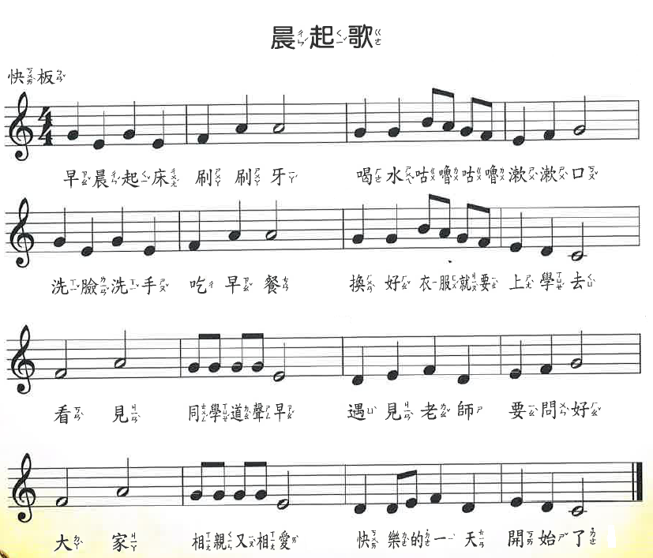  - 各組發表答案，教師說明統整出「晨起歌」，每兩小節為一句，共有八個樂句，每四個樂句為一段，分為AB兩段，即為兩段式。  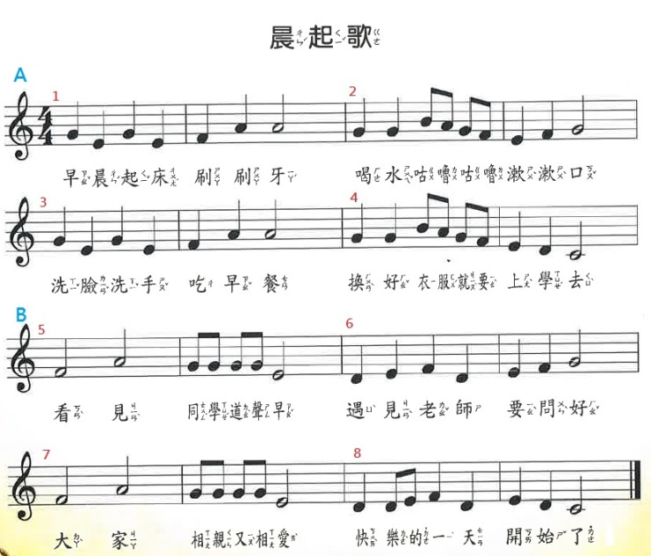  - 請學生以拍手代表逗號，起立代表句號，為「晨起歌」分句分段，強化學生兩段式概念。  - 教師總結本次上課內容:樂句、樂段、兩段式，並預告下一堂課要進行更有趣的活動。(第一節課結束)  - :曲式分析/認識輪旋曲  【準備活動】:  - 以PPT呈現「晨起歌」樂譜，播放音樂(或教師彈奏)，並請學生以拍手代表逗號，起立代表句號，為此曲作分句分段。強化學生對於兩段式的概念。  【發展活動1】輪旋曲式介紹:號兵的假期  - 教師說明接下來要挑戰一首結構更為複雜的樂曲(先不說明曲目資料)，可詢問學生是否有信心等等。  - 活動開始，先播放A段樂曲，請學生仔細聆聽(說明會有一小段前奏才開始進入主題樂段)。聽畢，教師說明稍待將播放全曲，請學生聽到A段樂曲時做出某一特定動作(師生共同討論要做甚麼動作，EX:隨意踏步)，不是A段樂曲即靜止不動。  - 第一次播放全曲，師生共同進行活動，教師在A段樂曲出現時，亦做出之前討論出的動作，以提示理解較慢的學生。  - 活動結束後，師生共同討論A段一共出現幾次，先不預設學生答案。此時，可再詢問學生樂曲是何樂器所演奏(引導學生答出小喇叭)，故第二次播放音樂時，可在A段處，全班一起做出邊踏步邊吹小喇叭的動作，以確認A段出現三次(可隨意走動)。  - 每生發下一張紅色色卡，第三次播放全曲，告知學生，在A段出現時舉起紅色色卡並起立，教師並提示學生注意三次的A段出現之後是否有其他段落。（教師在音樂進行的同時，配合樂段的出現，依序展示出紅黃紅藍紅五張色卡）。  - 活動結束後，師生先共同確認舉起紅色色卡三次，然後詢問學生，為何在第一次和第二次A段樂曲結束後貼上兩個不同顏色的色卡，並引導學生回答出音為另有兩段和A段截然不同的樂段出現。  - 教師在學生回答出預設的答案之後，統整說明紅色色卡代表A段，另外兩段不同的樂曲，可稱為B段和C段，呈現出ABACA的標示（此時在紅色色卡下 寫A，黃色色卡下寫B，藍色色卡下寫C）。  - 每生再發下黃藍兩色色卡，第四次播放樂曲，請學生在聽到A段時舉起紅色色卡並，B段時舉起黃色色卡，C段時舉起藍色色卡。再次確認學生對於號兵的假期分段的理解程度。  【發展活動2】聞樂起舞  - 教師向學生說明聞樂起舞的概念:延續發展活動一:聽到號兵的假期A段隨意踏步並做出吹奏小喇叭的的動作，師生共同討論設計出代表號兵的假期B.C三段樂曲的動作。(EX:A段，踏步+吹奏小喇叭；B段，原地跳躍；C段，原地拍手。)  - 確認學生理解後即配合音樂開始活動。  - 可視剩餘時間進行數次，讓學生藉由律動更加理解輪旋曲式。  - 活動結束後，教師說明，就像是三明治一樣，一直重複出現的樂段是吐司，吐司和吐司中間可以加上火腿起司、生菜等不同的食材。(此時以PPT呈現三明治的圖片，教師拿出三明治材料實際操作組裝)。如果有一首樂曲，某一段音樂會重複出現，在各次出現中又加入其他不同的樂段，此即為輪旋曲式。(此時以PPT動畫功能呈現ABACADA…)  - 號兵的假期可分為ABACA，即符合輪旋曲式。  - 補充說明「號兵的假期」為一首小號演奏曲，是美國作曲家安德森最廣為人知的作品之一(ppt呈現相關資料，視狀況約略介紹)。  【總結活動】  - 教師可詢問學生，除了三明治，生活中有何 類似輪旋曲概念的現象或物品。教師可視狀況舉例說明，EX:串珠、橡皮筋編織、課表…等等。  - 最後總結課程，再次複習輪旋曲式ABACA，第二堂課結束。 |  | 1.教學PPT  2.電腦  3.投影機  1.教學PPT  2.電腦  3.投影機  4. 「 繽紛的夢」樂譜  5.樂曲電子檔  1.教學PPT  2.鋼琴  1.教學PPT  2.鋼琴/樂曲電子檔  1.教學PPT  2.鋼琴  1.放大樂譜  2.直笛  3.教學PPT  4.樂曲檔案或鋼琴  1.教學PPT  2.樂曲檔案or鋼琴  1.教學PPT  1.樂曲檔案  1.紅黃藍色卡  1.紅黃藍色卡  1.教學PPT  2.吐司火腿起司  - 教學PPT |  | 6mins  12mins  ’  10mins  12mins  4mins  22mins  10mins  4mins | 口頭發表：能否回 答教師提問並主動參與發表。  對話分享：能否分 享個人想法。  學習態度：能否專注聆聽同儕分享。  觀察評量：能否主 動提出個人見解。  觀察評量: 能否聽辨出段落並做出相對應的動作。  對話分享：能否分 享個人想法。  學習態度：能否專注聆聽，參與同儕討論  口頭報告:能否正確分析出樂曲的樂句和樂段  觀察評量:能否正確做出與樂句樂段相對應的動作  觀察評量:能否正確做出與樂句樂段相對應的動作  觀察評量:能否正確做出樂段相對應的動作  觀察評量:能否正確做出樂段相對應的動作  觀察評量:學生能否在正確的時間點舉出紅卡  觀察評量:學生能否在正確的時間點舉出紅黃藍卡  觀察評量:學生能否能配合樂曲段落做出相對應的動作  口頭發表：能否回 答教師提問並主動參與發表。

